Ejercicios

1. Desarrollar un algoritmo que me permite calcular el producto de dos números enteros.

**Solucion:**

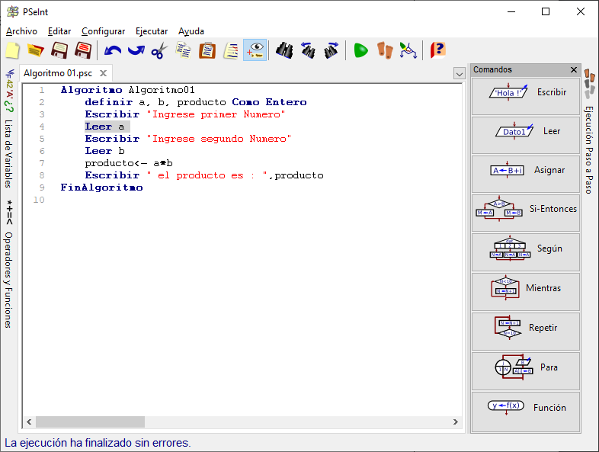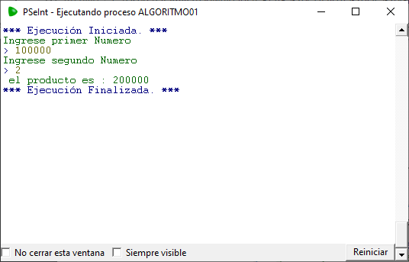

**Ejecución**

**FUNDAMENTOS DE PROGRAMACIÓN PRIMER TRABAJO**

**TEMA: ALGORITMOS BASICOS SECCION: A**

**INTEGRANTE:**

**Alumno: Samuel García Reyes**

**Profesor:Ing. Iván Petrlik Azabache**

**Lima – Perú 2020**

